*Nombre del Alumno:Erik Alejandro Chantiri Solis*

*Nombre del tema:computación*

*Parcial:primer parcial*

*Nombre de la Materia : computación*

*Nombre del profesor: Andres Alejandro Reyes Molina*

*Nombre de la Licenciatura:enfermeria*

*Cuatrimestre*

*Lugar y Fecha de elaboración*

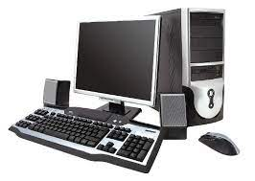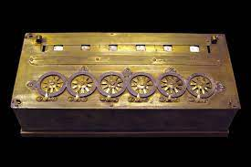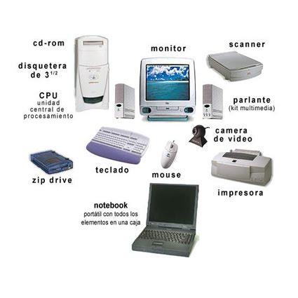

Konrad Zuse, inventor de la primera computadora

En 1941, Konrad Zuse fue el primero en construir una computadora que funcionase. Lo hizo en el salón de la casa de sus padres en Berlín. Este ordenador podía guardar 64 palabras.

Un computador es una máquina electrónica que está diseñada para realizar tareas específicas. En muchos países se le conoce como computadora u ordenador, pero todas estas palabras se refieren a lo mismo.

En el siglo XIX el matemático e inventor británico Charles Babbage elaboró los principios de la computadora digital moderna. Inventó una serie de máquinas, como la máquina diferencial, diseñadas para solucionar problemas matemáticos complejos.

“LA PASCALINA”

El inventor y pintor Leonardo Da Vinci (1452-1519) trazó las ideas para una sumadora mecánica. Siglo y medio después, el filósofo y matemático francés Blas Pascal (1623-1662) inventó y construyó la primera sumadora mecánica. Se le llamo Pascalina